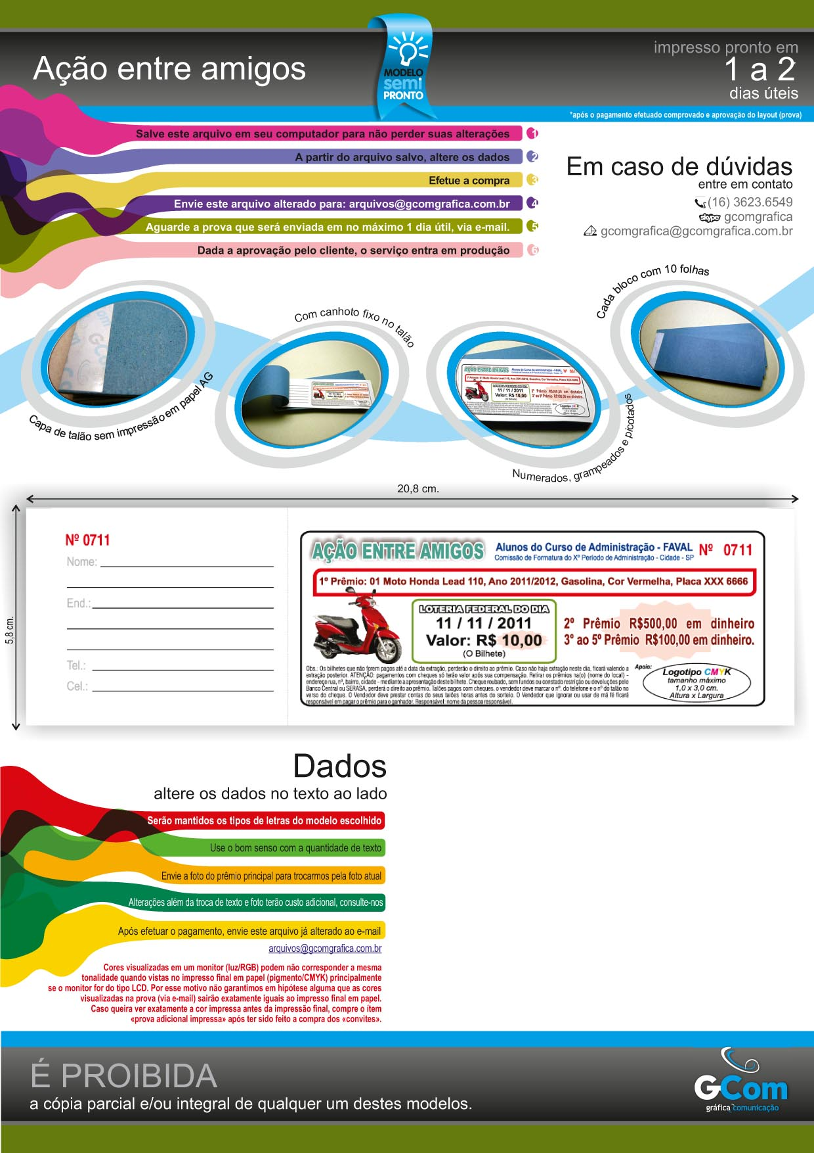
DADOS DO RECIBO
Alunos do Curso de Administração - FAVAL
Comissão de Formatura do Xº Período de Administração – Cidade – SP
Obs.: logotipos de terceiros somente serão inseridos se forem fornecidos juntamente com autorização formal (papel timbrado, fax assinado ou e-mail direto) contendo o nome completo do responsável pela autorização em nome da empresa e/ou instituição
1º Prêmio: 01 Moto Honda Lead 110, Ano 2011/2012, Gasolina, Cor Vermelha, Placa XXX 6666
2º Prêmio: R$ 500,00 em dinheiro
3° ao 5º Prêmio: R$100,00 em dinheiro
LOTERIA FEDERAL DO DIA - 11 / 11 / 2011 - Valor: R$ 10,00 - (O Bilhete)
Obs.: Os bilhetes que não forem pagos até a data da extração, perderão o direito ao prêmio. Caso não haja extração neste dia, ficará valendo a extração posterior. ATENÇÂO: pagamentos com cheques só terão valor após sua compensação. Retirar os prêmios na(o) (nome do local) - endereço rua, nº, bairro, cidade - mediante a apresentação deste bilhete. Cheque roubado, sem fundos ou constado restrição ou devoluções pelo Banco Central ou SERASA, perderá o direito ao prêmio. Talões pagos com cheques, o vendedor deve marcar o nº. do telefone e o nº do talão no verso do cheque. O Vendedor deve prestar contas do seus talões horas antes do sorteio. O Vendedor que ignorar ou usar de má fé ficará responsável em pagar o prêmio para o ganhador. Responsável: nome da pessoa responsável.
Apoio:
Envie o arquivo de 1 logotipo no formato CDR (CorelDraw/Vetorizado) ou em TIFF com resolução original (sem interpolação) de 300 dpi (recomendável 450 dpi) em escala de cores CMYK.
Obs.: o responsável pela empresa que participará como apoiadora, deverá enviar e-mail para: arquivos@gcomgrafica.com.br contendo o nome completo do responsável ou enviar autorização assinada em papel timbrado, via correio ou pessoalmente à GCom Gráfica, formalizando sua autorização para inserção do seu logotipo nos recibos como forma de “apoio” ou “patrocínio”...
DADOS DO CANHOTO
Nome: (2 linha) - End.: (2 linha) Tel.: (1 linha) Cel.: (1 linha)

